Manual de Organización y Funciones Especifico de la Unidad de Dolor y Cuidados Paliativos
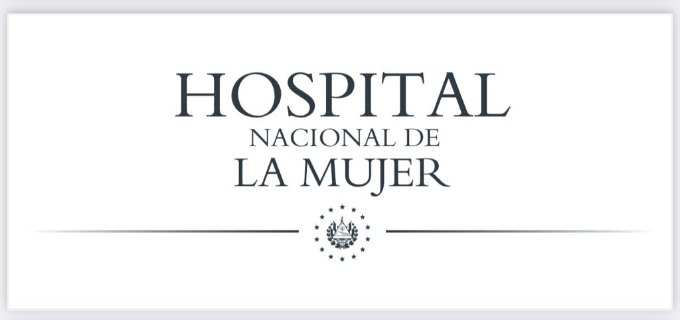

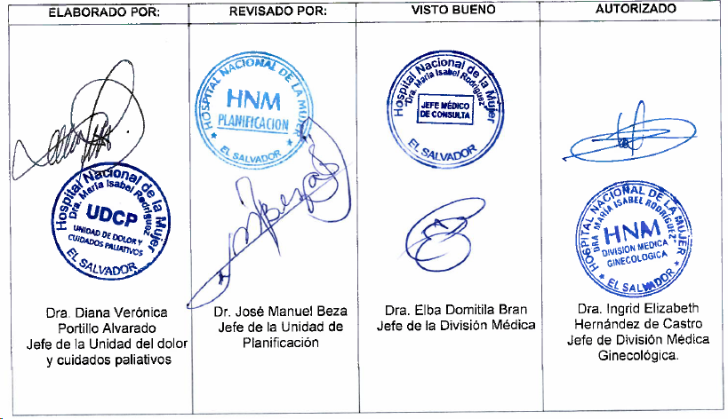
San Salvador, Enero de 2024

INTRODUCCION
En cumplimiento a las Normas Técnicas de Control Interno Específicas del Hospital Nacional de la Mujer a los Lineamientos Técnicos para la Elaboración y Publicación de Instrumentos Técnicos Jurídicos, emitidos por el Ministerio de Salud, y visualizando la necesidad de contar con una herramienta que contribuya a desarrollar las actividades en forma coordinada, la Dirección del Hospital Nacional de la Mujer ha iniciado el proceso de actualización y desarrollo de su plataforma documental, y a continuación presenta el Manual de Organización y Funciones Específico de la Unidad del Dolor y Cuidados Paliativos del cual es un instrumento técnico normativo que establece y describe la Visión, Misión y Objetivos, las Funciones Generales y Específicas, así como su Organigrama y las Relaciones de Autoridad, Dependencia, Coordinación y Comunicación.

Su elaboración ha sido posible gracias a la colaboración del Equipo Técnico de Trabajo de la Unidad del Dolor y Cuidados Paliativos, con el propósito de mejorar el desempeño y contribuir a satisfacer la demanda de eficiencia en la utilización de los recursos, minimizar la duplicidad o superposición de competencias y funciones entre dependencias.
Todo esto dentro del marco referencial establecido en el Plan Cuscatlán y el Plan Estratégico Institucional del MINSAL 2021-2025.

El servicio de la Unidad del Dolor y Cuidados Paliativos posee entre sus propósitos principales la coordinación y supervisión capacitante del personal la Unidad del Dolor y Cuidados Paliativos.

MARCO NORMATIVO LEGAL
- Ley del Sistema Nacional Integrado de Salud
- Ley de Derechos y Deberes de los Pacientes
- Plan Cuscatlán 2019-2024
- Plan Estratégico del Hospital Nacional de la Mujer “Dra. María Isabel Rodríguez” 2016-2025.
- Plan Estratégico Institucional del MINSAL 2021-2025
- Política Nacional de Calidad
- Política Nacional de Salud 2019-2024
- Reglamento de Normas Técnicas de Control Interno de la Corte de Cuentas
- Reglamento de Normas Técnicas de Control Interno Especificas del Hospital Nacional de La Mujer
- Reglamento General de Hospitales del MSPAS (2017) Estrategia Nacional de Cuidados Paliativos, MINSAL 2020.
- Lineamientos Técnicos para la Atención del Dolor Crónico y Cuidados Paliativos (MINSAL 2021)
Norma Técnica para la atención en cuidados paliativos ( septiembre 2023)

Misión
Ser un equipo interdisciplinar de profesionales con alto sentido humano y alta capacidad técnica que brinde atención integral, oportuna y centrada en la paciente con enfermedad oncológica y no oncológica avanzadas con necesidades paliativas; así como en su familia, con el fin de mejorar su calidad de vida a través de un abordaje holístico y humanizado, impulsando al mismo tiempo el fortalecimiento del área a través de la sensibilización, formación continua, e investigación.
Visión
Ser la UDCP referencia a nivel nacional, para el abordaje integral y multidisciplinario de atención en toda Patologia gineco-obstétrica oncológica y no oncológica con necesidades paliativas en la mujer salvadoreña y su familia, con articulación de red que promueva eficazmente la medicina paliativa y la atención de dolor y otros síntomas, por medio de un modelo holístico de atención humanizada.
Objetivo General
Contribuir a gestar una política institucional de cuidados y medicina paliativa, con articulación interdisciplinar y transdisciplinar que contribuya a la atención integral de la mujer con enfermedades crónico degenerativas oncológicas y no oncológicas con enfoque holístico con base científica tomando como eje central a la paciente como persona y a su familia, para el control oportuno y eficaz de síntomas, dirigido a la mejora de su calidad de vida y bienestar bio-psico-social y espiritual.
Objetivos Específicos
- Proporcionar atención en cuidados paliativos de manera sistemática y oportuna a nivel hospitalario y programado en consulta externa.
- Brindar atención especializada inter y transdisciplinar mediante articulación de equipo a través del apoyo de fisioterapia, terapia respiratoria, nutrición, farmacia, y asistente espiritual.
- Brindar apoyo y asistencia psicoemocional especializada a nivel hospitalario y programado en consulta externa, tanto a binomio paciente-familia, con seguimiento y apoyo de duelo.
- Gestionar oportunamente los recursos, insumos y medicamentos esenciales, así como el uso racional y eficaz de los mismos.
- Desarrollar y actualizar las habilidades y competencias técnicas así como fortalecer el autocuidado del personal de salud, a través de formación continuada en Cuidados paliativos.
- Estimular y generar investigación científica en atención paliativa.
- Mantener adecuada retroalimentación con RIIS y nivel central para el fortalecimiento de la atención paliativa en el sector público y especialmente de nuestra institución, para proveer servicios de calidad.
- Educar a la población de pacientes y sus familias en materia de cuidados de soporte, atención paliativa y autocuidado.
Función principal:
Planificar, organizar, dirigir, coordinar, monitorear, asistir y evaluar los procesos y las funciones especificas que permitan lograr la satisfacción de las personas con necesidades paliativas y a sus familias, en base a Lineamientos Técnicos para la atención en cuidados paliativos para el SNIS.
Funciones específicas:
- Proporcionar alivio del dolor y otros síntomas físicos, integrando aspectos psicológicos y espirituales en la atención del paciente.
- Brindar apoyo para que las familias logren sobrellevar la enfermedad del paciente y además su propio duelo.
- Utilizar enfoque de equipo multidisciplinario/interdisciplinario para abordar la necesidad de los pacientes y sus familiares.
- Atender pacientes con enfermedades crónicas avanzadas evolutivas, degenerativas, insuficiencias orgánicas, cáncer, conjuntamente con el médico tratante de otras especialidades (internista, cirujano, oncólogo, urólogo, ginecólogos entre otros), y referencia o interconsulta oportuna a otras especialidades.
- Reuniones de equipo de UDCP semanales o al menos una vez al mes, con fines educativos, socialización, sensibilización, para presentación y análisis de casos clínicos, charlas, consulta para información, asesoría, asistencia en el manejo de síntomas, problemas sociales o espirituales del paciente y de la familia y facilitar actividades de investigación científica.
- Intervenciones familiares y con paciente para toma de decisiones y planificación de los cuidados.
Dependencia administrativa de UDCP en HNM:
Dependencia Jerárquica:
Unidad de Consulta Externa

Estructura Funcional:

Estructura en recursos humanos:
Puesto de Trabajo | Cantidad de RRHH | Total horas contratadas/dìa
Mèdico | 1 | 8
Psicóloga | 1 | 8
Total recursos | 2 | 16
Relaciones Internas de Trabajo
- Con la Dirección, División Medica Ginecológica y Unidad de Consulta Externa para recibir lineamientos y coordinación de actividades.
- Con todas las dependencias de atención directa y especialidades, para coordinar la prestación del servicio, incluyendo miembros de UDCP de apoyo, así como de los subcomités de Cuidados Paliativos de enfermería en los servicios.
- Con las dependencias de diagnostico y rehabilitación, para el requerimiento de los apoyos necesarios para dar la atención a los pacientes.
- Con las dependencias administrativas y de servicios generales, para la atención de procesos como: generación y procesamiento de información, mantenimiento de infraestructura y equipos, así́ como la dotación de insumos y recursos humanos.
- Con la Unidad de Desarrollo Profesional, para coordinar los enlaces de las instituciones formadoras y educadoras, así́ como para establecer los planes de formación continua del personal.
Relaciones Externas de Trabajo
- Con el MINSAL, para atender los Lineamientos Técnicos para la atención en cuidados paliativos para el SNIS (MINSAL 2021), a través de la Unidad de Políticas de Programas Sanitarios y la Oficina de Cuidados Paliativos, para la retroalimentación y supervisión del desempeño y desarrollo de la UDCP.
- Con instituciones gubernamentales o no gubernamentales que puedan proveer de apoyo directo o indirecto para el beneficio del paciente y su familia, como ONG´s, entre ellas Hospital Divina Providencia.
- Con los responsables de los pacientes, para el seguimiento de indicaciones y orientaciones relativas a los proceso de manejo y tratamiento en el hogar.
Vigencia
El presente Manual de Organización y Funciones Específico de la Unidad del dolor y cuidados paliativos entrará en vigencia a partir de este año, fecha de aprobación del mismo por parte de los Titulares de este Hospital

HNM | Hospital Nacional de la Mujer.
MINSAL | Ministerio de Salud
NTCIE | Normas Técnicas de Control Interno Específicas
SNIS | Sistema Nacional integrado de Salud
RIISS | Redes Integrales e Integradas de Servicios de Salud
SIGLAS

